08.05.2025

6-А-Б кл.

Історія

Вч. Рзаєва Н.О.

**Тема: Падіння Західної Римської імперії.**

**Мета**: проаналізувати як виникло християнство; охарактеризувати хто такі апостоли; дати уявлення про особливості правління Константина Великого; проаналізувати падіння Західної Римської імперії; розвивати увагу, пам'ять, мислення, вміння аналізувати та робити висновки, висловлювати власні судження, удосконалювати навички роботи з історичними картами та текстом підручника; формувати інтерес до вивчення минулого людства. **Актуалізація опорних знань**

Бліц-вікторина (усно)

* Хто став наступником Марка Аврелія?
* В якому столітті зростання Римської імперії зупинилося?
* Яка була основна причина кризи ?
* Яка була другорядна причина?
* Хто провів реформи за якими відбувся поділ на західну і східну?
* Якою територією правив Діоклетіан?
* Західними провінціями правив?
* Що собою являла тетрархія?

# Вивчення нового матеріалу

Основні дати (запишіть)

**395 р.** — поділ імперії на Західну і Cхідну;

**410 р**. — захоплення Риму варварами;

**455 р.** — розорення Риму вандалами;

**476 р**. — падіння Західної Римської імперії**.**

Іноді римська історія здається нескінченною низкою загарбницьких війн. Але кожне нове завоювання збільшувало не тільки територію імперії, але й кількість її ворогів. У IV—V ст. навіть численні легіони й неприступні фортеці, глибокі рови й високі земляні вали не захистили римські володіння від ворожих уторгнень. Найбільшу небезпеку для Риму являли різномовні варварські народи, серед яких найближчими сусідами були германці, що жили за річками Рейн і Дунай. Саме вони поставили крапку в історії Римської імперії. Завдяки чому германцям удалося підкорити грізний Рим?

Як у період республіки, так і за часів імперії, Рим мав багато ворогів. Та йому завжди вдавалося їх перемагати або стримувати. Але в умовах ослаблення імперії стримування просування у її межі сусідніх народів («варварів») стало серйозною проблемою.

Вперше римляни зрозуміли небезпечність варварів у II ст. до н. е., коли зіткнулися на північних кордонах імперії з тевтонами й кімрами. Особливо загрозливим було те, що воїни переселялися на територію імперії з дружинами, дітьми, нехитрим скарбом. Тоді Риму вдалося завдяки умілості полководців та реформованій армії зупинити просування варварів у глиб країни.

На початку нової ери найчисленнішими сусідами Риму були германці — франки, готи — західні (вестготи) і східні (остготи), сакси, англи, лангобарди та вандали. Ці племена ще не знали держави. Органами управління у них були рада старійшин, вождь та народні збори. Рада старійшин розподіляла землю, розв’язувала суперечності між членами племені тощо. У години небезпеки плем’я захищали збройні загони на чолі з вождем. Влада військового вождя трималася на авторитеті та силі. Він розподіляв землі та здобич. Вождь був рівний з іншими членами племені. Хоча були і винятки, коли вожді правили своїми племенами як справжні королі.

Для набігів на прикордонні території Римської імперії варварські племена утворювали потужні союзи. Ослаблена імперія змушена була укладати з варварами мирні угоди, надавати їм землі для поселення, набирати з них легіони. І навіть деякі римські полководці в цей час мали варварське походження. Із II ст. почався рух величезних мас варварів на просторах Євразії. Події цього грандіозного переселення, що відбувалися у IV—VI ст., вчені називають Великим переселенням народів.

## Захоплення Риму Аларіхом

У 401 р. Західна Римська імперія вже не змогла дати відсіч вестготам на чолі з їхнім вождем Аларіхом (бл. 370—410 pp.) і змушена була відкуплятися від варварів. А коли в 410 р. Рим відмовився платити, Аларіх 24 серпня з допомогою рабів, що відчинили вночі міську браму, захопив «вічне місто» і піддав його нищівному пограбуванню.

Вестготи три доби грабували Рим, але не залишилися в ньому, а пішли в римські провінції.

Тим часом інші варварські племена — вандали, свеви й алани захопили інші провінції колись могутньої імперії. Під владою варварів опинилися південь Іспанії, а в 429 р. — африканські провінції.

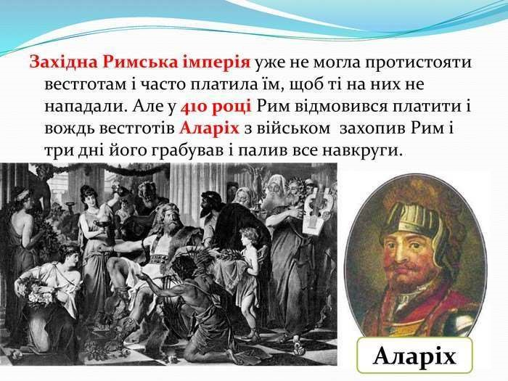

## Вторгнення гунів

Через 40 років після нашестя племен вестготів на територію Західної Римської імперії вторглися племена гунів. Ще у 377 р. ці кочові племена отаборилися в провінції Паннонія. Римська імперія певний час тримала гунів у покорі, сплачуючи їхньому вождю чималу данину (близько 120 кг золота щороку) та утримуючи заручників.

У 40-х рр. V ст. вождем гунів став Аттіла (?—453 p.). Він був заручником у римлян і добре вивчив життя Риму. Хоробрий і талановитий полководець, гунський володар мріяв про завоювання світу. Він прославився грабунками та насиллям, тому християни прозвали його «бичем божим». Аттіла об’єднав під своєю владою племена гунів і напав спочатку на Східну Римську імперію. У 447 р. його війська підійшли до

Константинополя і змусили імператора заплатити величезний викуп (400 кг золота).

Західна імперія після розмови Папи Римського Лева І з Аттілою погодилась на викуп у 1400 кг золота.

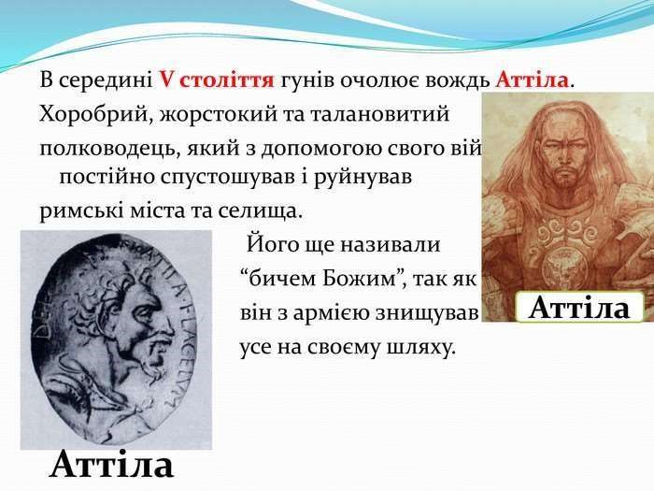

У 451 р. війська Аттіли вдерлися на землі Західної Римської імперії, в Галлію, і взяли в облогу місто Орлеан. Вестготи, що володіли цими землями, звернулися по допомогу до Риму. Коли здавалося, що місто може врятувати тільки диво, на допомогу прибули римські війська на чолі з «останнім великим римлянином» Флавієм Аецієм та королем вестготів Теодоріхом. Облогу з Орлеана було знято.

Щоб дати відсіч могутньому супротивникові, свої сили об’єднали римляни, франки, вестготи, бургунди, алани, сакси. Вирішальна битва між союзниками і гунами, на боці яких виступали остготи й сармати, відбулася на **Каталаунських полях.** Вона була однією з найкривавіших битв давнини в Європі. У ній загинуло близько 62 тис. воїнів. Завдяки мужності вестготського короля Теодоріха та стійкості римської піхоти битву було виграно. Розгромлена армія Аттіли залишила межі Римської імперії. У 453 р. Аттіла несподівано помер після власного весілля. Його держава розпалася.

## Падіння імперії

Західна Римська імперія, яка вистояла у війні з могутніми гунами, невдовзі зазнала нападів вандалів із території Північної Африки, де вони створили могутню державу на чолі з королем Гейзеріхом. Захопивши острів Сицилія, вандали перетворили його на зручний плацдарм для нападу на Рим. У 455 р. вони взяли колись неприступну для ворогів столицю Західної Римської імперії.

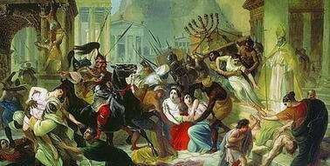

Два тижні вони грабували й руйнували Рим. Тисячі жителів «вічного міста» загинули, захищаючи домівки, тисячі були перетворені на рабів. Було знищено культурні досягнення багатьох поколінь народів імперії, зруйновано архітектурну велич гордовитого Риму, втрачено шедеври мистецтва. Відтоді поняття «вандалізм» вживають, коли йдеться про безглузду жорстокість і знищення здобутків культури.

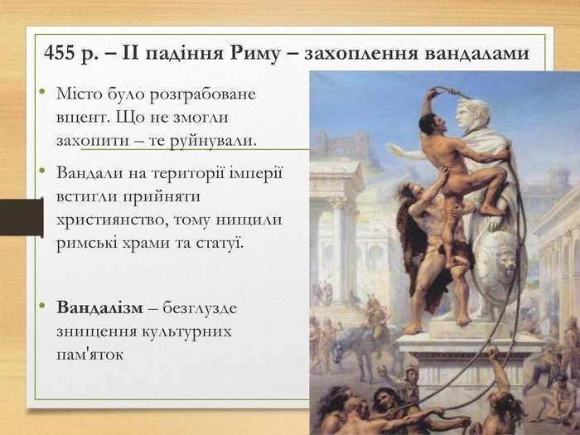

Але Рим остаточно ще не був переможений. У 468 р. римський флот, який складався із 1100 кораблів, зустрівся біля африканського узбережжя з морськими силами Гейзеріха. Скориставшись помилками римлян та застосувавши запалювальні судна, вандали перемогли.

Із того часу західноримські імператори вже не мали реальної влади. Їх контролювали варварські вожді. Символічно, що останній імператор, як і легендарний правитель Риму, мав ім’я Ромул. У 476 р. Ромул Августула позбавив влади вождь остготів Одоакр, а символи його влади відправив до Константинополя.

Тисячолітній Рим упав, а Західна Римська імперія зникла з карти світу. На її території утворилася велика кількість варварських королівств.

Традиційно рік падіння Західної Римської імперії вважають закінченням історії стародавнього світу. Але життя тривало, почався новий період в історії Європи — Середні віки.

**Перегляньте відео:**<https://youtu.be/m02heNFhA6s>

# Закріплення знань

* Хто поділив імперію між своїми синами?
* З яким племенем зіткнулася Західна Римська імперія?
* Коли відбулася Каталаунська битва?
* Чи був переможець в цій битві?
* Яким племенем Рим було пограбовано у 410 р.?
* Хто змусив зректися престола Ромула Августула?
* Де виникли варварські королівства?
* Під якою назвою існувала Східна Римська імперія?

**Домашнє завдання:**

* Прочитати § 52, заповнити таблицю за зразком на стор 234.
* Повторити тему «Діяльність Юлія Цезаря».

Завдання надсилайте на освітню платформу Human або на ел. адресу

nataliarzaeva5@gmail.com

Бажаю успіхів у навчанні!